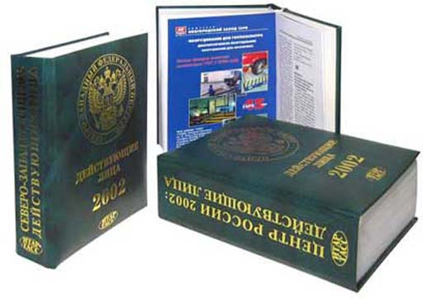 | Информационный вестник  Управления труда и  социальной защиты населения  администрации Минераловодского  муниципального округа Ставропольского края
№ 4  Апрель 2024 г. | г. Минеральные Воды  ул. Пушкина, 22

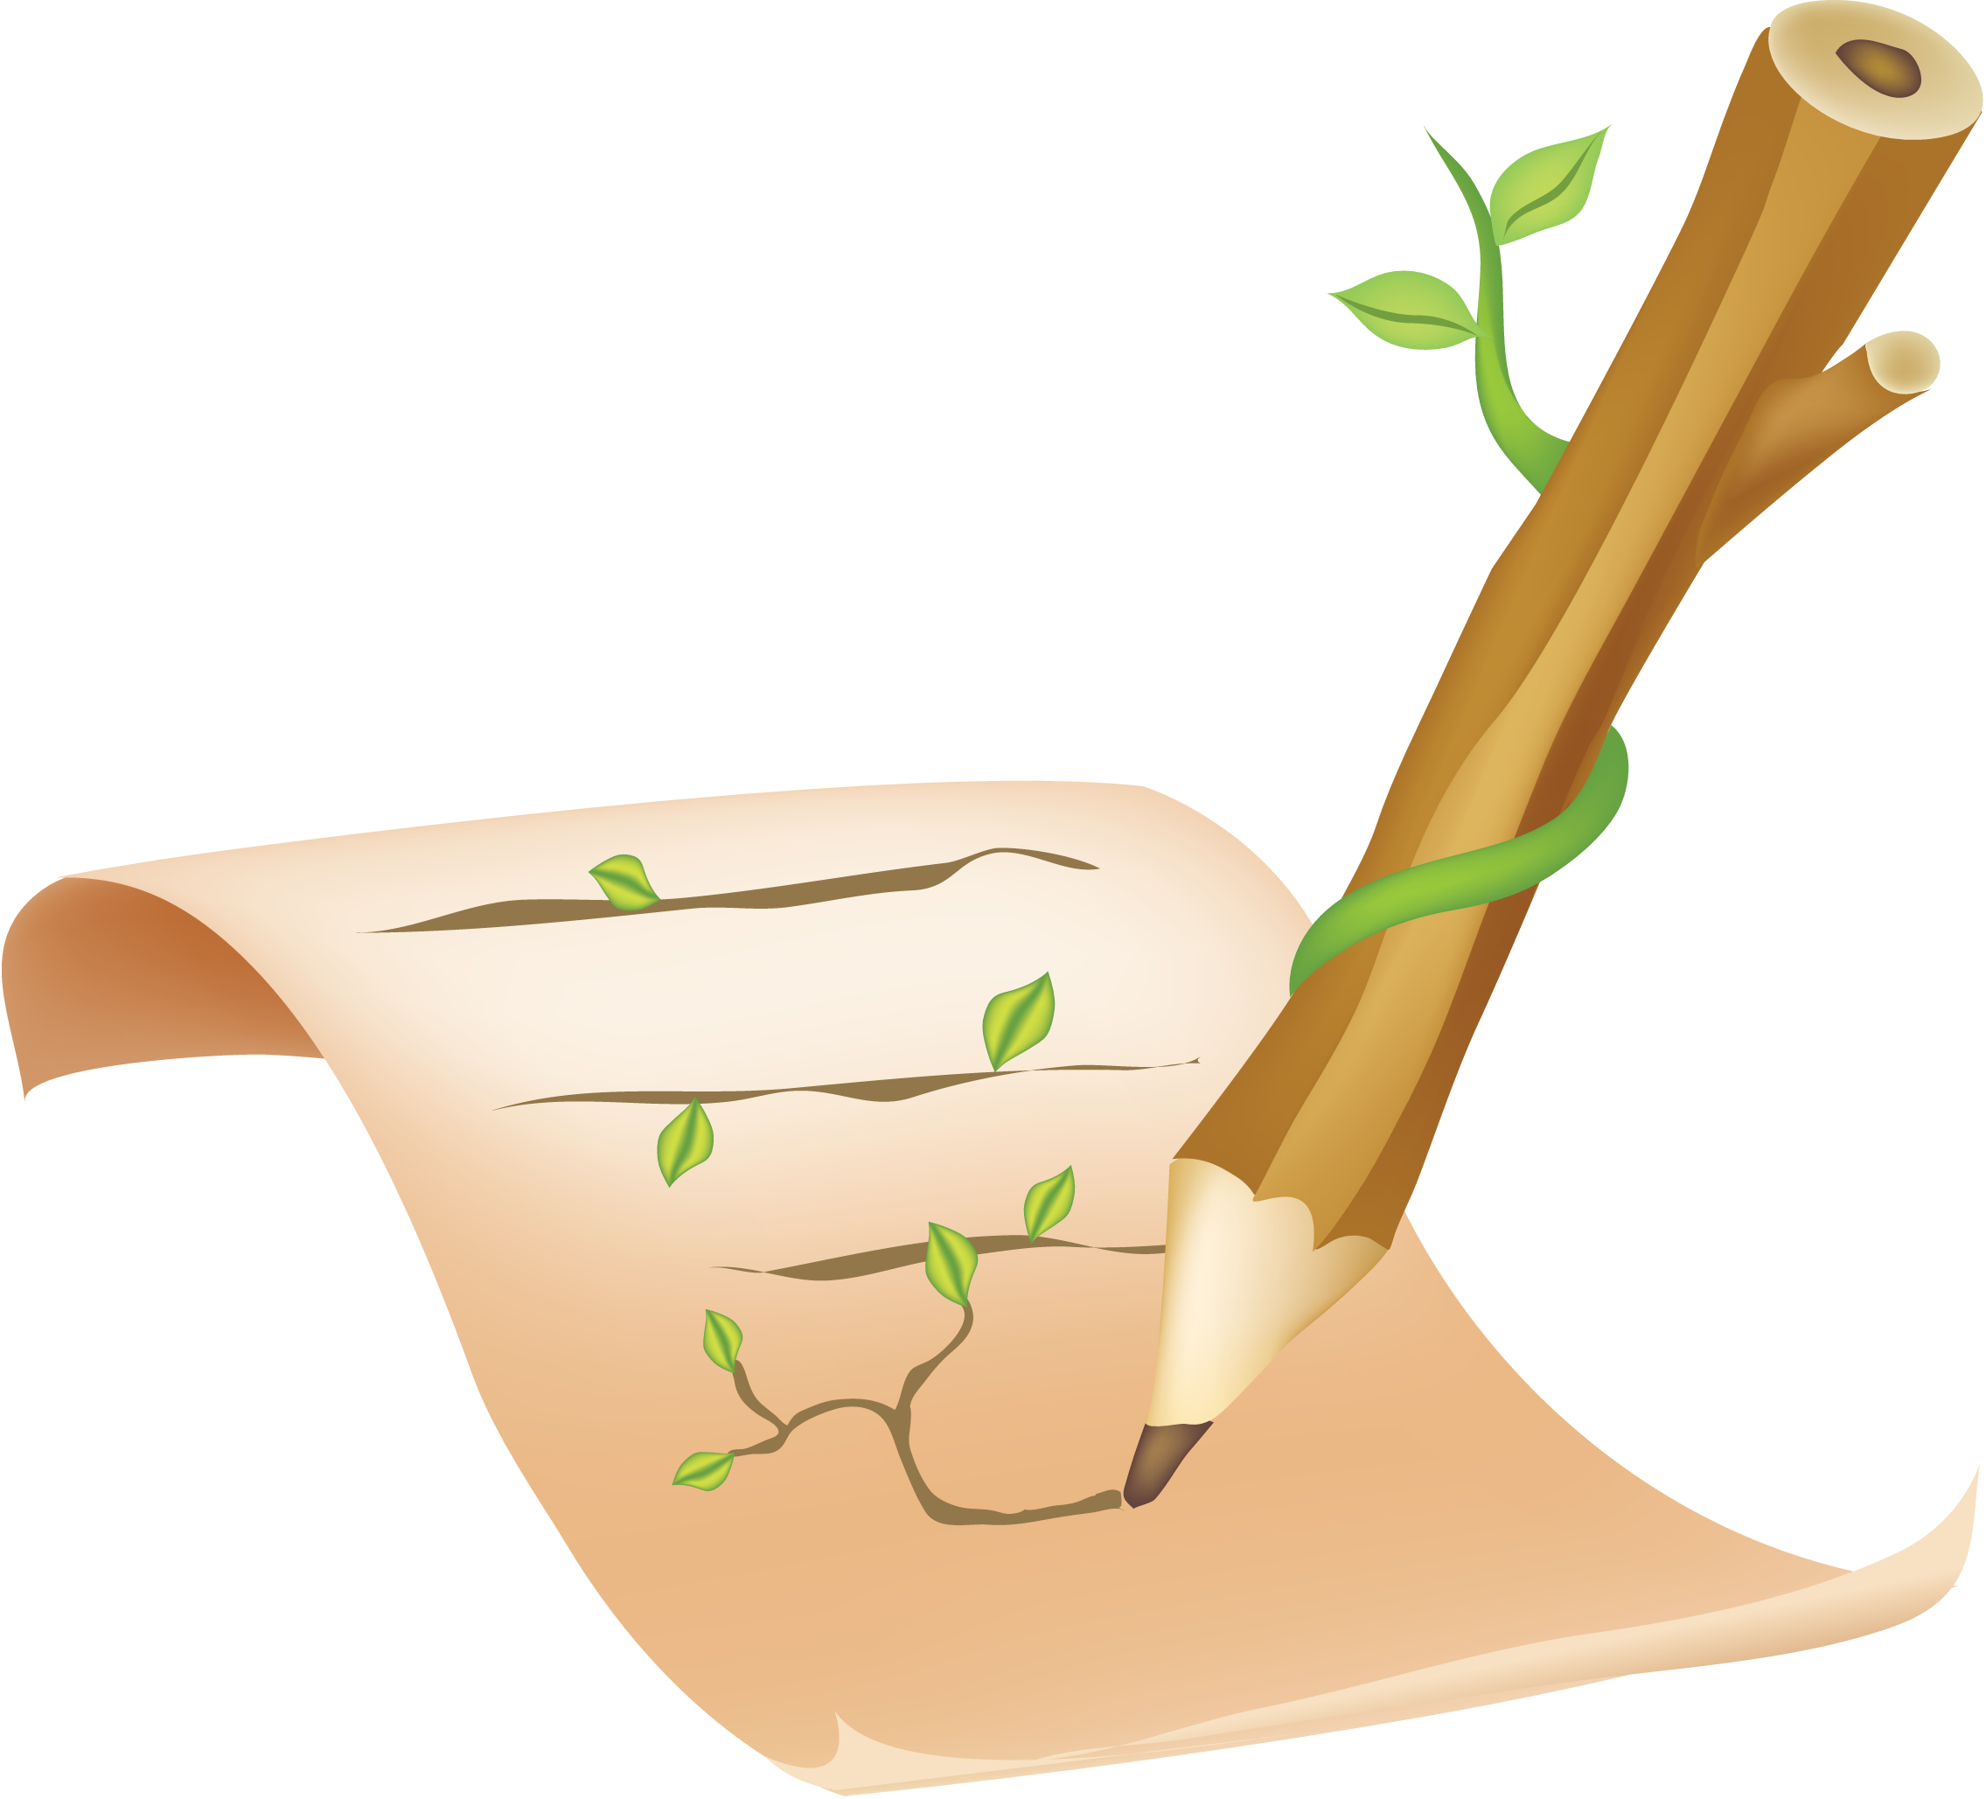

Об итогах 2023 года по оказанию помощи на основании государственной социальной помощи на основании социального контракта

Управление труда и социальной защиты населения администрации Минераловодского муниципального округа Ставропольского края (далее – Управление) уведомляет об изменениях условий и порядка оказания государственной социальной помощи на основании социального контракта.
Государственная социальная помощь на основании социального контракта, оказываемая в виде денежной выплаты, используется гражданином, претендующим на ее получение, исключительно на реализацию следующих мероприятий: поиск работы, открытие собственного дела, увеличение или развитие личного подсобного хозяйства и получение иной поддержки в трудной жизненной ситуации.
Начиная с января 2024 года, право на назначение и выплату государственной социальной помощи на основании социального контракта возникает в случае, если размер среднедушевого дохода семьи или одиноко проживающего гражданина, по независящим от них причинам, ниже величины прожиточного минимума на душу населения, установленной в Ставропольском крае (величина прожиточного минимума на душу населения в Ставропольском крае в 2024 году составила 13908 руб.). Для расчета размера среднедушевого дохода учитываются сведения о доходах семьи за 3 последних календарных месяца, предшествующих одному календарному месяцу перед месяцем подачи заявления.
Изменения внесены и в части определения состава семьи. Так, в состав семьи заявителя на дату подачи заявления включаются сам заявитель, его супруг (супруга), его несовершеннолетние дети, дети, находящиеся под его опекой (попечительством), и его дети в возрасте до 23 лет, обучающиеся в общеобразовательной организации, профессиональной образовательной организации или образовательной организации высшего образования по очной форме обучения (за исключением обучающихся по дополнительным образовательным программам).
Кроме того, для одобрения социального контракта на открытие своего дела или развитие личного подсобного хозяйства нужно будет пройти тестирование на определение уровня предпринимательских компетенций, которое будет проходить на базе регионального центра «Мой бизнес».
За более подробной информацией по оказанию государственной социальной помощи на основании социального контракта можно обратиться в Управление по адресу: г. Минеральные Воды, ул. Пушкина, д. 22. Приемные дни: понедельник, среда, четверг. Часы приема с 9.00-18.00, перерыв с 13.00-14.00. Контактные телефоны: +7(87922) 5-83-23, +7(87922) 6-69-40.



О предоставлении ежемесячной денежной выплаты нуждающимся в поддержке семьям
В рамках национального проекта «Демография», который реализуется по инициативе Президента России, Управлением осуществляется ежемесячная денежная выплата нуждающимся в поддержке семьям, назначаемая в случае рождения третьего ребенка и последующих детей до достижения ребенком возраста 3 лет (далее – ежемесячная денежная выплата).
В соответствии с изменениями в действующем законодательстве в текущем году, у граждан, которые являются получателями ежемесячной денежной выплаты в Управлении, право на ее получение сохраняется до окончания периода, на который она была назначена. Однако, если территориальным отделением Социального Фонда России, на основании заявления граждан, будет назначено ежемесячное пособие в связи с рождением и воспитанием ребенка, то ежемесячная денежная выплата Управлением будет прекращена. Кроме того, подать в Управление заявление о назначении (продлении) ежемесячной денежной выплаты можно только на ребенка, рожденного до 01.01.2023, при условии, что на этого ребенка не назначено пособие территориальным отделением Социального Фонда России. Обращаем внимание, что заявление о назначении (кроме личного обращения в Управление или МФЦ), можно подать и в электронном виде с использованием федеральной государственной информационной системы «Единый портал государственных и муниципальных услуг (функций)» (www.gosuslugi.ru).
Также, напоминаем, что при первичном назначении ежемесячной денежной выплаты она выплачивается не позднее 26-го числа месяца, следующего за месяцем регистрации заявления. Выплата назначенной ежемесячной денежной выплаты осуществляется Управлением с 1-го по 25-е число месяца, следующего за месяцем, за который она выплачивается.
За более подробной информацией по вопросу предоставления ежемесячной денежной выплаты можно обратиться в Управление по адресу: г. Минеральные Воды, ул. Пушкина, д. 22. Приемные дни: понедельник, среда, четверг. Часы приема: с 9.00-18.00. Перерыв: с 13.00-14.00; телефоны: +7(87922) 5-83-23, +7(87922) 6-69-40.

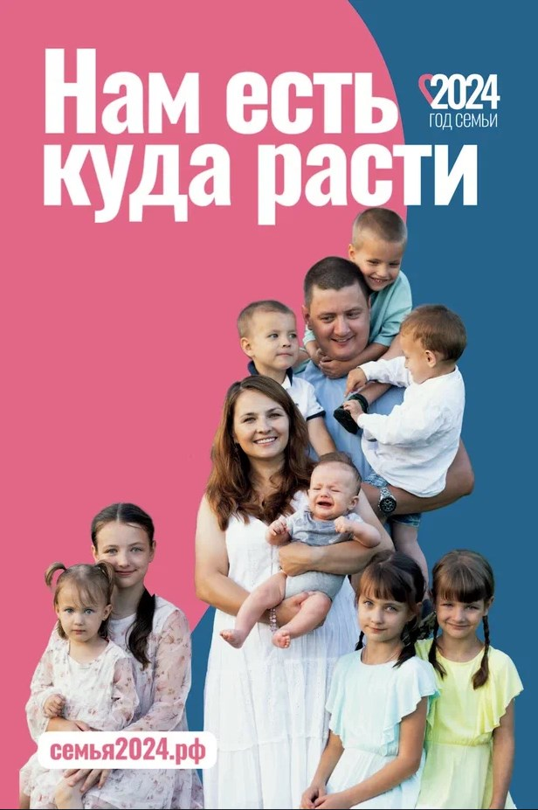

22 ноября 2023 года Президент РФ Владимир Путин подписал Указ, согласно которому 2024 год объявлен Годом семьи. В Год семьи особое внимание уделено сохранению традиционных семейных ценностей. К ним относятся любовь, верность, уважение, взаимопонимание и поддержка. Эти ценности являются основой крепкой и счастливой семьи.
Для тех, кто хочет первым узнавать о главных событиях и новостях Года семьи рекомендуем присоединяться к социальным сетям Telegram, Одноклассники, ВКонтакте, Дзен с использованием соответствующих ссылок – https://t.me/family_year,
https://ok.ru/group/70000004920734,
https://vk.com/family_year
https://dzen.ru/family_year.

О ВЫПЛАТЕ ЕЖЕГОДНОГО СОЦИАЛЬНОГО ПОСОБИЯ НА ПРОЕЗД СТУДЕНТАМ

Управлением труда и социальной защиты населения администрации Минераловодского муниципального округа Ставропольского края с 01.01.2024 по 30.04.2024 осуществляется прием документов на назначение и выплату ежегодного социального пособия на проезд студентам. Пособие назначается и выплачивается студентам профессиональных образовательных организаций и образовательных организаций высшего образования очной формы обучения, находящимся на территории Ставропольского края, являющихся гражданами Российской Федерации, постоянно проживающим на территории Ставропольского края, не достигшим возраста 23 лет, среднедушевой доход семьи которых не превышает величину прожиточного минимума на душу населения, установленного в Ставропольском крае. Размер ежегодного социального пособия в 2024 году составляет - 1608,10 рублей.
Прием документов ведется Управлением труда и социальной защиты населения по адресу: г. Минеральные Воды, ул. Пушкина д. 22. Приемные дни: понедельник, среда, четверг. Часы приема: с 9.00-18.00. Перерыв: с 13.00-14.00; тел.: + 7(87922) 5-83-23, + 7(87922) 5-89-12; кабинет № 14.

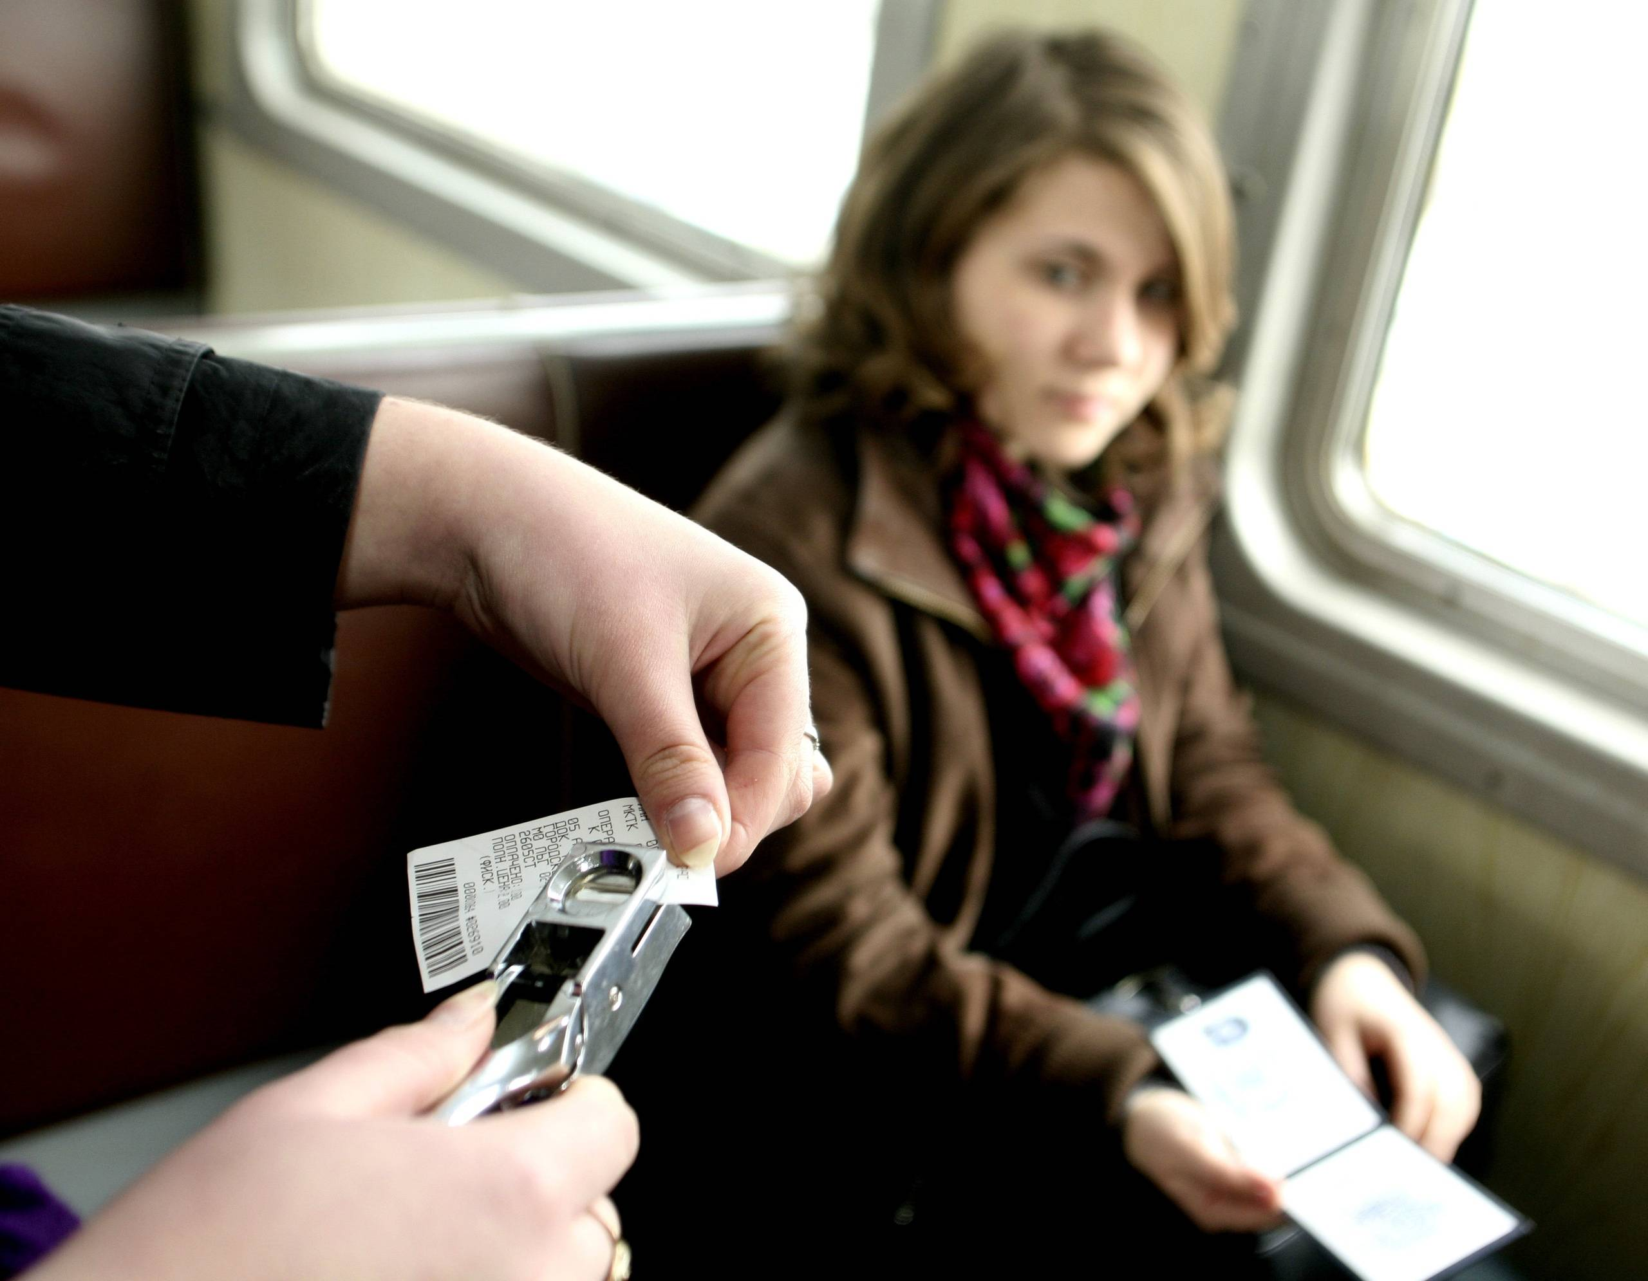

Ежегодная денежная компенсация многодетным семьям

Управление напоминает многодетным семьям, имеющим в составе семьи детей, обучающихся в общеобразовательных учреждениях о том, что ежегодно, в период с 1 января по 31 мая, Управлением осуществляется прием документов для назначения многодетным семьям ежегодной денежной компенсации на каждого из детей не старше восемнадцати лет, обучающихся в общеобразовательных учреждениях, на приобретение комплекта школьной одежды, спортивной одежды и обуви и школьных письменных принадлежностей (далее - ежегодная денежная компенсация).
Выплата ежегодной денежной компенсации осуществляется Управлением ежегодно в августе на каждого ребенка, обучающегося в общеобразовательном учреждении. В 2024 году размер выплаты составляет 5732,87 руб.
Многодетным семьям, получающим в Управлении ежемесячную денежную компенсацию на каждого ребенка взамен набора социальных услуг, к заявлению необходимо представить только справку об обучении из общеобразовательной организации.
В случае, если семья не получает вышеуказанную ежемесячную денежную компенсацию, необходимо будет представить следующие документы:
1) паспорт или иной документ, удостоверяющий личность родителей;
2) свидетельство о рождении на каждого из детей;
3) один из документов, подтверждающий факт совместного проживания заявителя с детьми:
свидетельство о регистрации по месту пребывания на территории Ставропольского края заявителя или ребенка (детей), достигшего 14-летнего возраста (Форма 3);
свидетельство о регистрации по месту жительства (пребывания) на территории Ставропольского края ребенка (детей), не достигшего 14-летнего возраста (Форма 8);
паспорт или иной документ, подтверждающий регистрацию по месту жительства (пребывания) на территории Ставропольского края заявителя или ребенка (детей), достигшего 14-летнего возраста;
4) один из документов, подтверждающий родственные отношения между ребенком и родителем (в случае перемены фамилии, имени, отчества родителя или ребенка): свидетельство о заключении брака, свидетельство о расторжении брака, свидетельство о перемене имени;
5) документ, подтверждающий факт установления над ребенком (детьми) опеки (попечительства) либо его передачу на воспитание в приемную семью (для приемных семей, семей опекунов (попечителей);
6) справку общеобразовательного учреждения об обучении ребенка (детей) с указанием Ф.И.О. (без сокращений), даты рождения (срок действия справки – 1 месяц);
7) номер лицевого счета заявителя в кредитной организации (сберкнижка, карта МИР).
Более подробную консультацию по данному вопросу можно получить в Управлении по адресу: г. Минеральные Воды, ул. Пушкина, д. 22. Приемные дни: понедельник, среда, четверг. Часы приема: с 9.00-18.00. Перерыв: с 13.00-14.00. Контактные телефоны: +7 (87922) 5-83-23, 7 (938) 308-27-49.

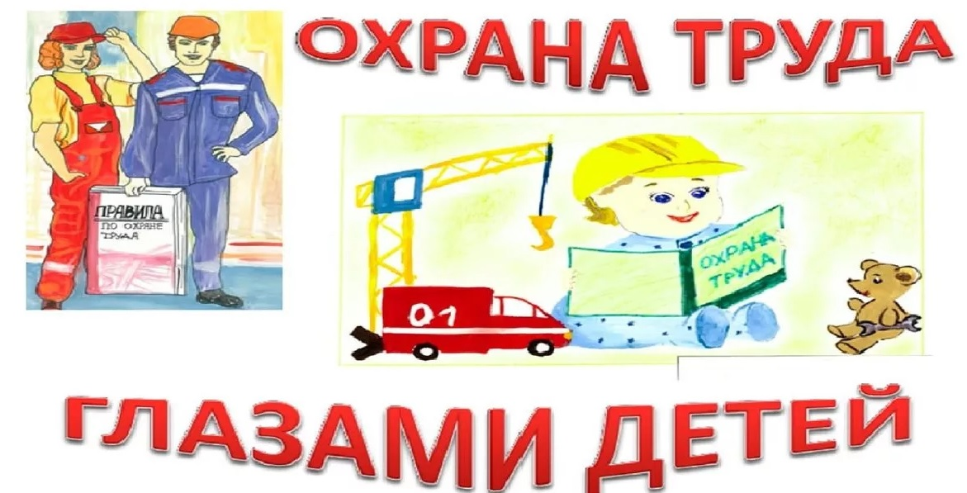

Об организации проведения краевого конкурса «Безопасный труд глазами детей» в 2024 году

Управление сообщает, что в соответствии с приказом министерства труда и социальной защиты населения Ставропольского края (далее - министерство) от 19 марта 2024 г. № 71 проводится краевой конкурс «Безопасный труд глазами детей» в 2024 году.
Краевой конкурс проводится в целях привлечения внимания детей к вопросам охраны труда средствами детского художественного творчества, формирования у подрастающего поколения отношения нетерпимости к нарушениям требований безопасности труда, привлечения внимания детей к профессиям технической сферы и создания условий для определения приоритетов в будущем выборе профессий, а также привлечения внимания общественности к проблемам производственного травматизма и его профилактике.
Краевой конкурс проводится по двум номинациям:
«Лучший рисунок по безопасности труда»;
«Лучший видеоролик по безопасности труда».
Приглашаем детей, проживающих на территории Минераловодского муниципального округа Ставропольского края, принять участие в конкурсе.
Прием заявок на участие осуществляется до 25 апреля 2024 г. в Управлении (г. Минеральные Воды, ул. Пушкина, 22, телефон +7 (87922) 5-83-23).

О проведении конкурса БИОТ АРТ

По поручению Министерства труда и социальной защиты населения Ставропольского края Управление информирует вас о том, что Ассоциация разработчиков, изготовителей и поставщиков средств индивидуальной защиты при поддержке министерства труда и социальной защиты Российской Федерации объявляет о старте ежегодного творческого конкурса БИОТ АРТ (далее – Ассоциация «СИЗ», Конкурс, БИОТ 2024).
Конкурс БИОТ АРТ проводится в рамках 28-й Международной специализированной выставки «Безопасность и охрана труда». Он организуется в целях создания условий для творческого выражения обучающихся образовательных организаций и популяризации идей соблюдения принципов и правил охраны труда. Конкурс также нацелен на активизацию специалистов по охране труда к творческой деятельности и формирования у широкого круга общественности интереса к сфере охраны труда и промышленной безопасности.
В 2024 году конкурс БИОТ АРТ 2024 состоится в номинациях «Рисунок/Плакат», «Видеоролик», «Комикс» и «История/Сюжет из жизни охраны труда и промышленной безопасности».
Для участия в Конкурсе:
- в номинациях «Рисунок/Плакат», «Видеоролик», «Комикс» с 01.03.2024 по 14.10.2024 необходимо заполнить заявку на официальном сайте Конкурса https://biot-expo.ru/biotart, либо направить ее на адрес электронной почты Оргкомитета АСИЗ:konkurs.mp@biotexpo.ru;
- в номинации «История/Сюжет из жизни охраны труда и промышленной безопасности» требуется с 25.03.2024 по 15.05.2024 подать электронную форму-заявку на официальной странице Конкурса https://biot-expo.ru/biotart.
Каждый участник может представить на Конкурс неограниченное количество проектов.
Награждение призеров Конкурса состоится не позднее 06.12.2024 в рамках БИОТ 2024.
С порядком организации и проведения конкурса можно ознакомиться на официальном сайте https://biot-expo.ru/biotart.
Контактное лицо по организационным вопросам: Петрова Ирина, e-mail: konkurs.mp@biotexpo.ru, тел.: +7(495) 789 93 20 (доб. 712).

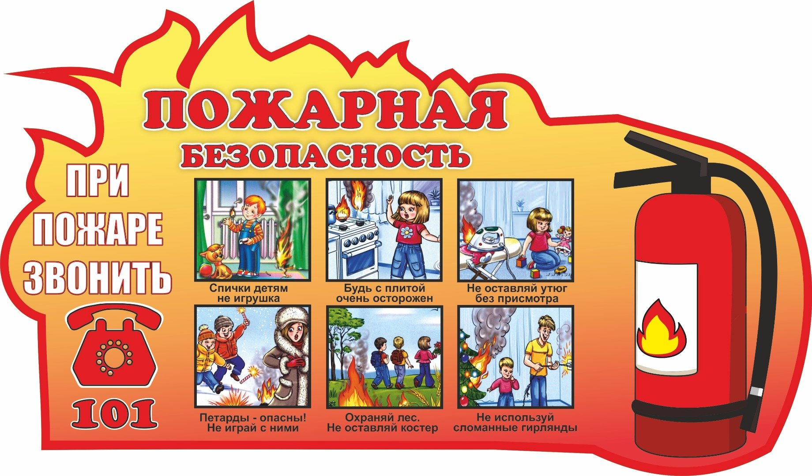

П А М Я Т К А населению
о мерах пожарной безопасности
Пожар – дело рукотворное.
Предотвратите его возможность!

Для этого в повседневной жизни необходимо предельно осторожно обращаться с огнём, с различными горючими материалами и техникой. Самое главное – это забота о своём жилище.
Лестничные клетки зданий – это место, где запрещается оставлять какие-либо предметы, которые могут мешать экстренной эвакуации или оперативному осуществлению действий по тушению огня. Также к данному списку относятся чердаки, подвалы, подъездные балконы общего назначения, лоджии и террасы.
В отдельную категорию правил выделяется хранение разных легковоспламеняющихся веществ.
Всевозможные аэрозоли и баллончики с давлением запрещается хранить там, где стоят нагревательные приборы и там, где имеется открытый огонь. Из-за этого баллончики могут взорваться.
Неприятными последствиями может завершиться их распыление возле огня или процесс разбора аэрозолей в подобных окружающих условиях.
Конфорки у газовой плиты всегда нужно плотно закрывать. Благодаря этому гарантируется защита от взрывов. Чаще всего подобные взрывы приводят к большим разрушениям и человеческим жертвам.
Использование бытового газа в правилах пожарной безопасности допускается лишь по прямому назначению. Запрещается подогревать на бытовом газе различные химические элементы. Также нельзя своими силами осуществлять разбор труб, пытаться пустить газ в первый раз без личного присутствия профессионалов, менять изначальный проект без согласования документов с надзорными ведомствами.
Любой ремонт системы газопровода необходимо доверять лишь профессионалам, у которых имеется необходимый квалификационный уровень и разрешительные документы.
Согласно статистической информации, больше половины всех пожаров происходит из-за человеческой небрежности или же грубейшего нарушения существующих правил пожарной безопасности:
К самым частым причинам возгорания относится:
- курение в местах, которые не предусмотрены для этого;
- не выключенные электрические бытовые приборы;
- применение факелов или паяльных ламп для разогрева деталей, труб и прочих конструкций.
Помните! Соблюдение мер пожарной безопасности – это залог вашего благополучия, сохранения вашей жизни и жизни ваших близких!

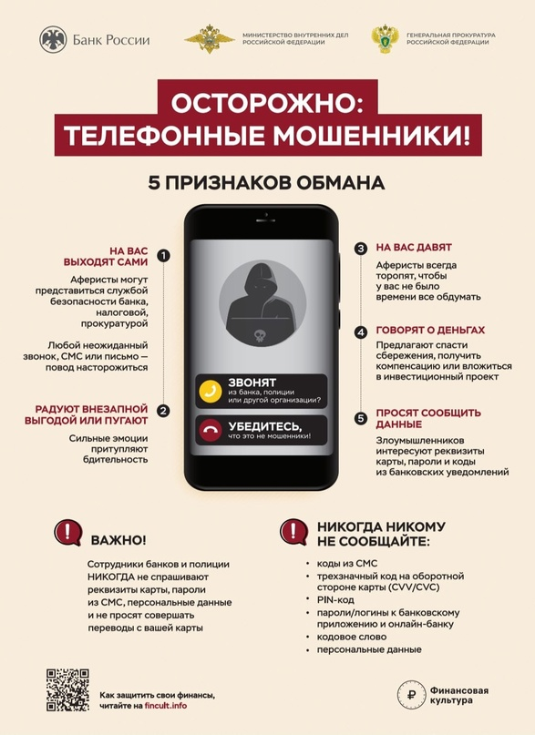

Календарь Памятных дат военной истории Отечества на апрель

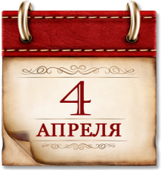 |  | Памятная дата военной истории России  В этот день в 1945 году советские войска освободили  главный город Словакии - Братиславу  от немецко-фашистских захватчиков.
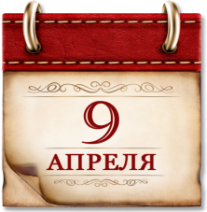 |  | Памятная дата военной истории России  В этот день в 1945 году войска маршала Василевского  взяли штурмом город-крепость Кенигсберг - столицу  Восточной Пруссии.
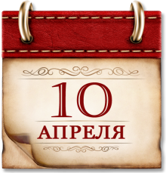 | Памятная дата военной истории России  В этот день в 1944 году войска Малиновского  освободили Одессу от фашистов.
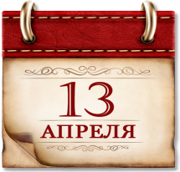 | Памятная дата военной истории России  В этот день в 1945 году войсками маршала Толбухина  освобождена от немецко-фашистских захватчиков  столица Австрии - город Вена.
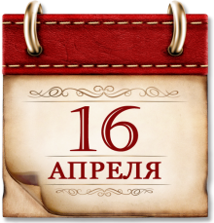 | Памятная дата военной истории России  В этот день в 1945 году началась Берлинская  стратегическая наступательная операция. Битва за Берлин  стала кульминацией Великой Отечественной войны.
 | День воинской славы России  В 1242 году (5 апреля) русские воины  князя Александра Невского одержали победу  над немецкими рыцарями на Чудском озере.
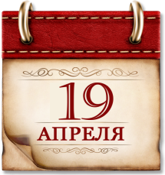 | Памятная дата России  День принятия Крыма, Тамани и Кубани  в состав Российской империи
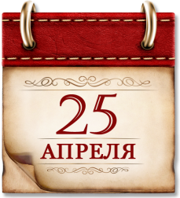 | Памятная дата военной истории России  В этот день в 1945 году на Эльбе произошла встреча советских и американских войск. Рукопожатие на Эльбе стало символом братства по оружию стран, вместе сражавшихся с нацистской Германией. Остатки вермахта теперь были расколоты на две части - северную и южную.

